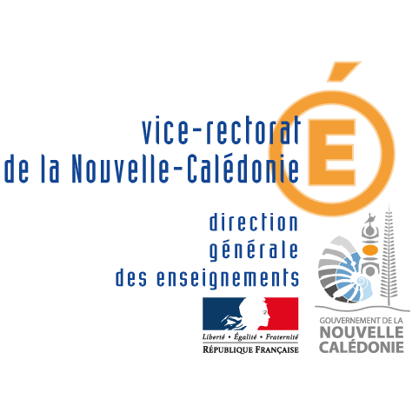
Mission Secourisme – Version 2020

AVIS DE FERMETURE D’UNE UNITE D’ENSEIGNEMENT
PREVENTION ET SECOURS CIVIQUE NIVEAU 1

Document à faire parvenir au plus tard un mois après la session à : Julien.Mandou@ac-noumea.nc

Date de la demande d’ouverture de session : ………/………/………

Dates de la formation : …………………………………………………………………………………….

Durée (en heures) : …………………… Nombre de séances : ……………………

Lieu de la formation : …………………………………………………………………………………….

Date du PV de fin de session : ………/………/………

Formateur(s) PAE FPSC :

Nom et Prénom | Signature (électronique)

Pièces OBLIGATIORES à joindre :
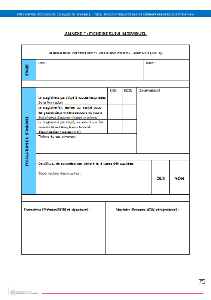
- Tableau récapitulatif des stagiaires complété en VERSION INFORMATIQUE et enregistré au format WORD (Page 2)

- Fiches individuelles de suivi et de certification PSC1 (scannées)

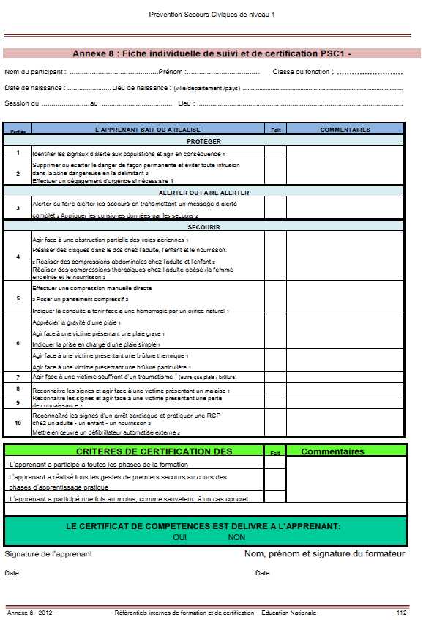
- la liste d’émargement
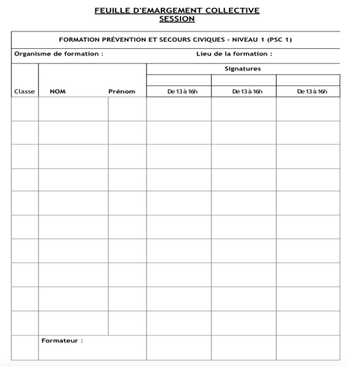

Nombre de stagiaires présentés : ……… Nombre de stagiaires APTES : ………

 | DATE DU PV de fermeture (jj/mm/aaaa) | CIVILITÉ (Mme ou M. NOM Prénom) | Dates de naissance  (jj/mm/aaaa) | Ville de naissance | □ Formation  Initiale (FI)  □ Formation Continue (FC) | □ Apte (A)  □ Inapte (I)
1 | 18/02/2020 | Mme BICHE Éliane | 12/04/1960 | NOUMEA | FI | A
2
3
4
5
6
7
8
9
10
11
12
13
14
15
16
17
18
19
20
21
22
23
24
25
26
27
28
29
30

